

Neste laboratório iremos provisionar todos os recursos do Fast Track utilizando um script terraform

**Lab 0.**

**Provisionamento dos recursos usando Terraform**

**Criação da Stack do Resource Manager**

**Criando a stack Terraform para o provisionamento dos recursos**

Expanda a lista de serviços da OCI utilizando o menu de hambúrguer, no canto superior esquerdo. Em seguida, digite a palavra stacks no campo Search, e clique no menu stacks do lado direito:

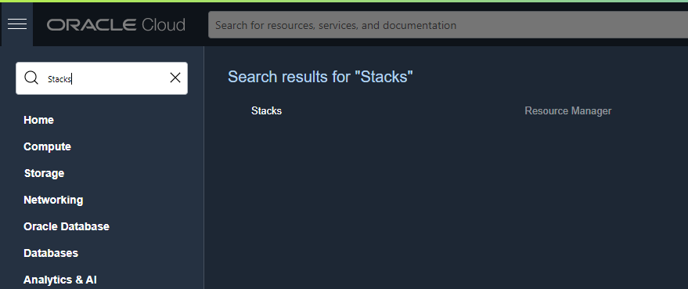

Dentro de Stacks, devemos a partir do Compartment Root, clicar em “Create Stack”:

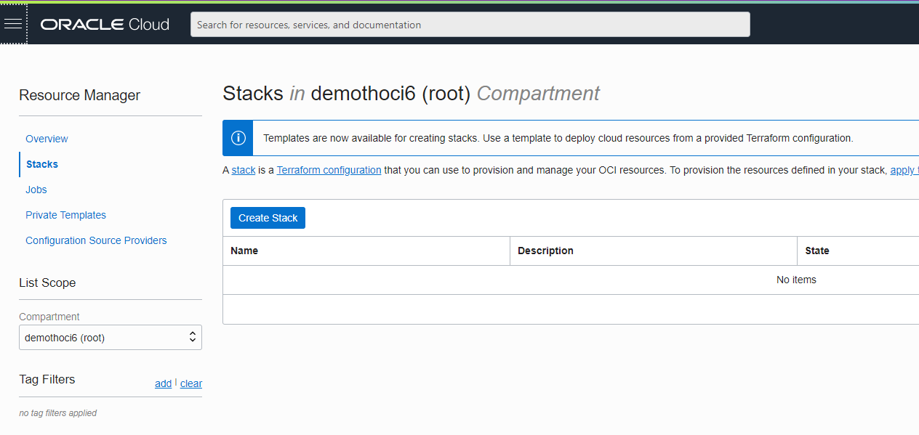

Agora deveremos manter a opção “My configuration” para upload dos scripts terraform e selecionar o diretório onde salvamos o arquivo terraform.zip. Esta etapa fará o upload dos 4 arquivos .tf e clicamos em Next.

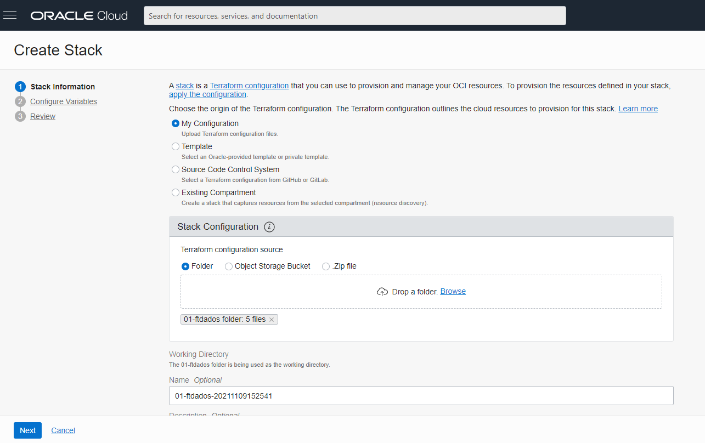

Na próxima tela teremos a validação das variáveis já detectadas nos scripts, e podemos clicar em Next:

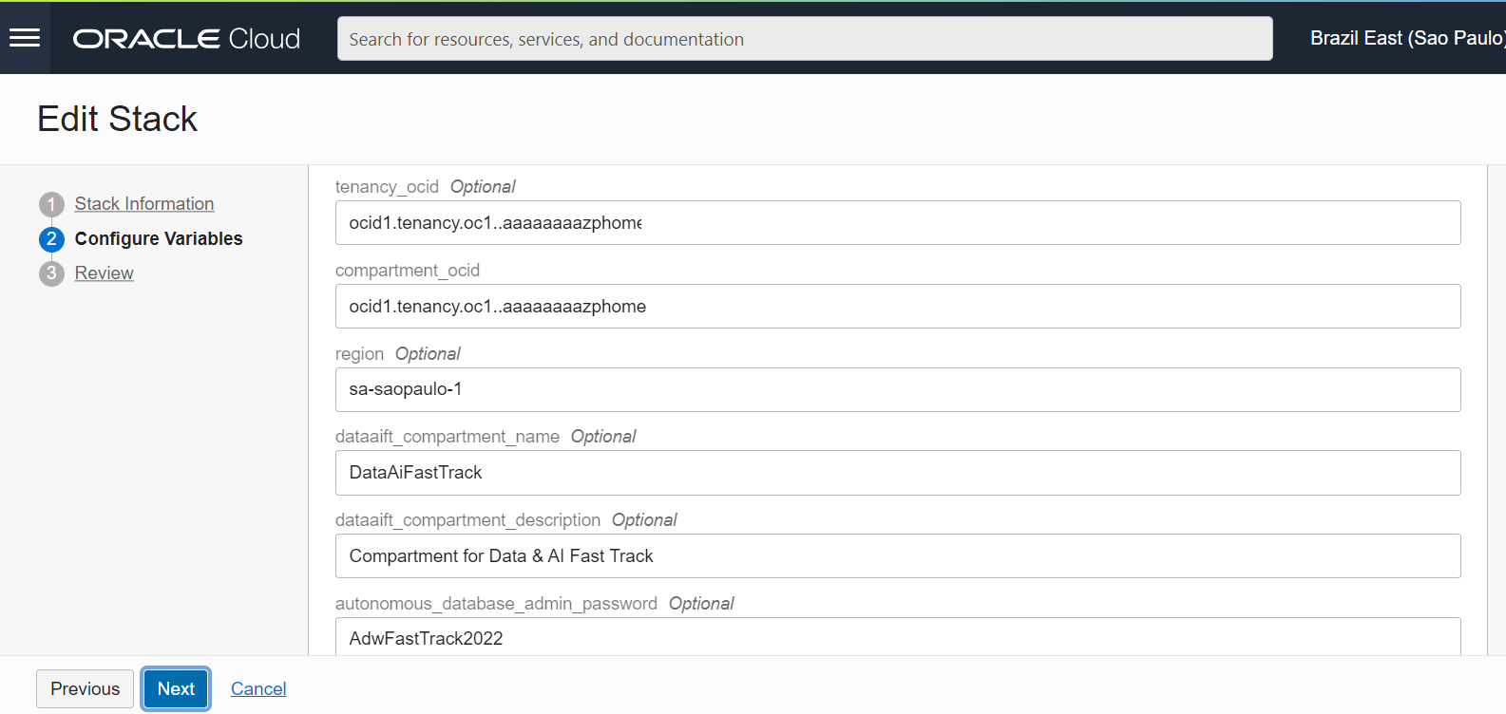

Na próxima tela temos um review das configurações, e podemos marcar a opção “Run Apply “ e clicar em create:

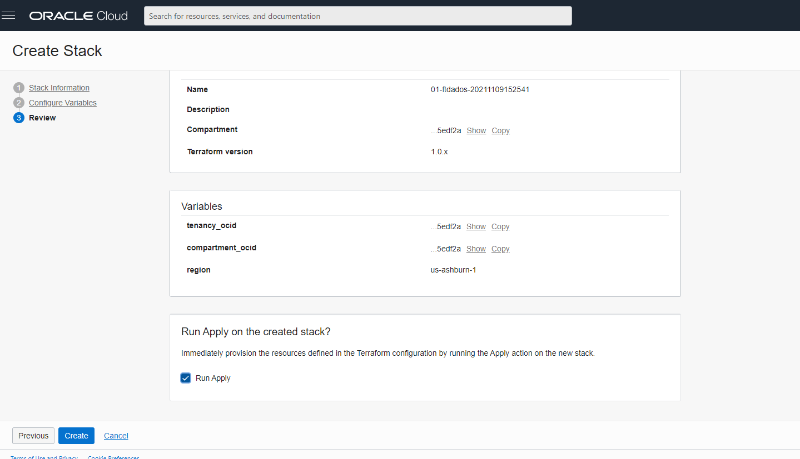

***Nota:***

*Caso voce tenha esquecido de “marcar” a opção “****Run Apply****”, basta clicar no botão “****Apply****” na tela seguinte, e seu plano terraform será aplicado da mesma maneira.*

Nesta etapa os seguintes recursos estarão sendo criados no Compartment DataAiFastTrack em seu ambiente e este processo poderá levar em média 5 minutos:

Compartment: **DataAiFastTrack**

Autonomous Database: **dataaiftADW (**User Admin / AdwFastTrack2022)

Data Catalog: **dataaiftDCAT**

Object Storage Buckets: **raw-data**

**data-out**

**dataflow-logs**

**dataflow-app**

**ai-services**

Data Science:

Project: **dataaiftDSProject**

Notebook: **dataaiftDSNotebook**

Virtual Cloud network: **dataaift-vcn**

Subnets Pub/ Priv: **dataaift-pub-subnet** / **dataaift-priv-subnet**

Security Lists: **sl-dataaift** / **sl-dataaift-priv**

Policy: **dataaift_policies**

Dynamic Group: **dataaift_dy**

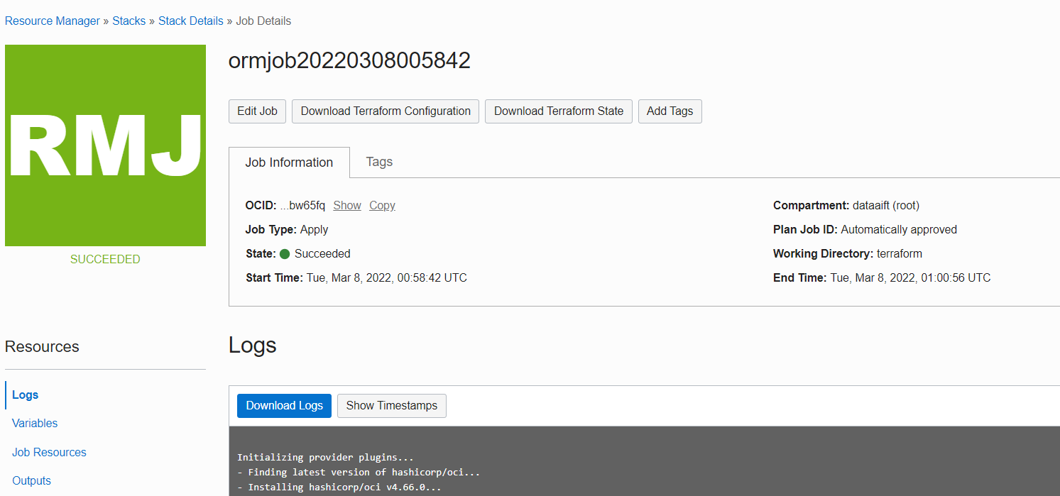

Após o término da execução todos os recursos citados acima estarão disponíveis para uso.